Lösungshinweise
B01 Nr. 6
- „Bei manchen Gegenständen kann man erraten, ob sie schwimmen. Bei manchen täuscht man sich aber. Man kann es also nicht immer erraten.“
B05 Aufgabe 2
- l = 42 km
- l = 42 000 m
- Länge = 42 000 Meter
- Länge = 42 000 · 1 Meter
- die Länge ist 42 000 mal so lang wie ein Meter

- l = 12 cm
- l = 0,25 m
- Länge = 0,25 Meter
- Länge = 0,25 · 1 Meter
- Länge = ¼ · 1 Meter
- die Länge ist ein Viertel so lang wie ein Meter

- m = 4 t
- m = 4 000 kg
- Masse = 4 000 Kilogramm
- Masse = 4 000 · 1 Kilogramm
- die Masse ist 4 000 mal so schwer wie ein Kilogramm

- m = 1,5 g
- m = 0,000 015 kg
- Masse = 0,000 015 Kilogramm
- Masse = 0,000 015 · 1 Kilogramm
- die Masse ist 0,000 015 mal so schwer wie ein Kilogramm

- V = 2 000 dm³
- V = 2 m³
- Volumen = 2 Kubikmeter
- Volumen = 2 · 1 Kubikmeter
- die Volumen ist doppelt so groß wie ein Kubikmeter
B05 Aufgabe 3
- l = 24,5 km = 24 500 m
- m = 590 t = 590 000 kg
- V = 1,5 l = 1,5 dm³ = 0,015 m³
- V = 180 000 000 000 m³

B07 Aufgaben 2–7
- Ergänzt die fehlende Einheit!
- 1 000 cm³ = 1 dm³
- 1 000 mm³ = 1 cm³
- 1 000 l = 1 m³

- Ergänzt den fehlenden Zahlenwert!
- 10 000 cm³ = 10 dm³
- 5 000 mm³ = 5 cm³
- 28 000 l = 28 m³

- Wenn man einen Körper mit dem Volumen 1 m³ in einhundert gleiche Teile teilt, dann hat jeder Teil die Größe 10 dm³

- Ein Würfel hat das Volumen 1 dm³. Welche Aussagen sind richtig?
Seine Kantenlänge beträgt 10 cm.

- Berechne das Volumen des Quaders mit den Kantenlängen a, b und c.
- V = 30 m³
- V = 1000 cm³ = 1 dm³
- V = 10 000 cm³ = 10 dm³
- Wie hoch ist ein Quader mit dem Volumen 60 cm³, wenn er 4 cm lang und 3 cm breit ist? 5 cm
B12 Wettbewerb 1
- Man kann die Aufgabe auch rechnerisch lösen, indem man aus dem 15 cm Quadrat einen Quader mit Höhe x baut. Das maximale Volumen erreicht man, wenn x 2,5 cm lang ist.
- Man hat dann die Maße: l = 10 cm, b = 10 cm, h = 2,5 cm, V = 250 cm³
B13 Hans im Glück
- Volumen: 4 dm³ = 4 000 cm³
- Dichte: 19 g/cm³
- Masse: 4 000 cm³ · 19 g/cm³ = 76 000 g = 76 kg

Lösungen der Klassenarbeitsaufgaben
Aufgabe 1:
„Wie kann man herausfinden, wovon die Schwimmfähigkeit abhängt?“ Paul plant zu dieser Frage einen Versuch. Er wirft ein große, rote Holzkugel und eine kleine, blaue Stahlkugel ins Wasser und vergleicht.
Ist Pauls Versuch sinnvoll oder nicht? Begründe Deine Entscheidung!
Aufgabe 2:
Verbinde, was zusammengehört!
V |  | Länge |  | Sekunde
l |  | Masse |  | Meter
m |  | Volumen |  | Kilogramm
t |  | Zeit |  | Kubikmeter
Aufgabe 3:
Was weißt Du über die Masse der Körper A, B und C?
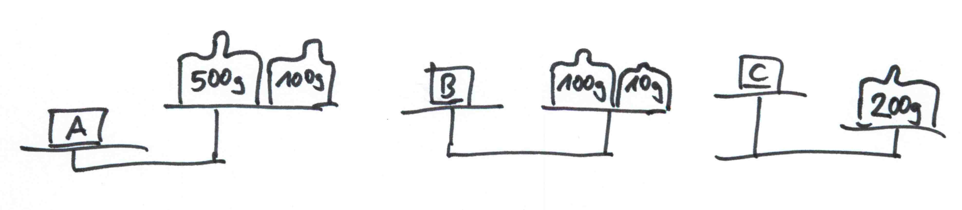
- Die Masse von A ist größer als 600 g
- Die Masse von B beträgt 110 g
- Die Masse von C ist kleiner als 200 g
Aufgabe 4:
Verbinde, was zusammengehört!
Apfel |  | 1,5 t
Elefant |  | 3 g
Auto |  | 2 mg
Zuckerwürfel |  | 100 g
Salzkorn |  | 0,15 kg
Schokoladentafel |  | 2800 kg

Aufgabe 5:
Ergänze die fehlende Einheit!
- 1 000 cm³ = 1 dm³
- 1 000 mm³ = 1 cm³
- 1 000 l = 1 m³
Aufgabe 6:
Ergänze den fehlenden Zahlenwert!
- 10 000 cm³ = 10 dm³
- 5 000 mm³ = 50 cm³
- 28 000 l = 28 m³
Aufgabe 7:
Verbinde, was zusammengehört!
Mineralwasserflasche |  | 10 m³
Tasse |  | 10 l
Kochtopf |  | 10 ml
Spritze beim Arzt |  | 2,5 l
Putzeimer |  | 250 ml
Schwimmbecken |  | 1 l
Aufgabe 8:
Kreuze alle richtigen Aussagen an!
- Von der Masse allein hängt die Schwimmfähigkeit nicht ab.
- Vom Volumen allein die Schwimmfähigkeit nicht ab.
- Vom Material hängt die Schwimmfähigkeit ab.
- Von der Dichte hängt die Schwimmfähigkeit ab.
Aufgabe 9:
Kreuze die richtige Aussage an! „Dichte ist …
- … Masse geteilt durch Volumen“
- … Masse mal Volumen“
- … Volumen geteilt durch Masse“
- … Volumen mal Masse“
Aufgabe 10:
Kreuze jeweils die richtige Aussage an!
Wenn man einen Körper halbiert, dann …
- … halbiert sich die Masse
- … verdoppelt sich die Masse
- … bleibt die Masse gleich.

Wenn man einen Körper halbiert, dann …
- … halbiert sich das Volumen
- … verdoppelt sich das Volumen
- … bleibt das Volumen gleich.
Wenn man einen Körper halbiert, dann …
- … halbiert sich die Dichte
- … verdoppelt sich die Dichte
- … bleibt die Dichte gleich.
Aufgabe 11:
Verbinde, was zusammengehört!
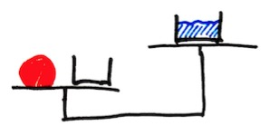 |  | 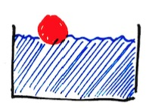
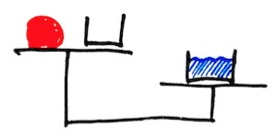 |  | 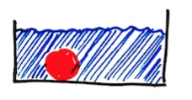
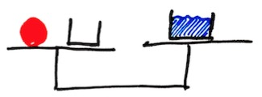 |  | 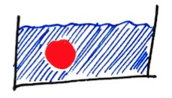

Aufgabe 12:
Ein Quader aus Holz ist 20 cm lang, 10 cm breit und 5 cm hoch. Die Dichte von Holz beträgt 0,9 g/cm³. Wird der Quader auf Wasser schwimmen oder untergehen? Begründe Deine Antwort.
- Die Dichte des Quaders ist kleiner als die Dichte von Wasser. Der Quader wird also schwimmen – unabhängig von seinen Maßen!
Aufgabe 13:
Ein Körper hat das Volumen 80 cm³. Seine Masse beträgt 1,5 kg. Wird der Körper auf Wasser schwimmen oder untergehen? Begründe Deine Antwort.
- Dichte: 1500 g / 80 cm³ = 18,75 g/cm³
- Die Dichte des Körpers ist größer als die Dichte von Wasser. Der Quader wird also untergehen.

Aufgabe 14:
Jemand schenkt Dir ein Stück Metall, das aussieht wie Gold. Beschreibe, wie Du herausfinden kannst, ob es wirklich aus Gold ist.
- Masse bestimmen
- Volumen bestimmen
- Daraus Dichte berechnen
- In Tabelle nachschauen
Aufgabe 15:
Ein großes Schiff besteht aus ganz viel Eisen. Eisen schwimmt nicht, sondern sinkt. Erkläre, warum das Schiff trotzdem schwimmt.
- Erklärung über mittlere Dichte: Das Schiff schwimmt auf dem Wasser, weil die mittlere Dichte des Schiffs aus Eisen und Luft geringer ist als die Dichte des Wassers.
Aufgabe 16:
- Erkläre, warum eine geschälte Orange sinkt, eine ungeschälte Orange aber schwimmt!
Die Dichte des Orangekerns ist größer als die Dichte von Wasser. Die mittlere Dichte der Orange (Kern und luftgefüllte Hülle) ist geringer geringer als die Dichte des Wassers.
- Was könnte man machen, damit auch die geschälte Orange schwimmt?
Salz ins Wasser rühren
Aufgabe 17:
Erkläre, warum man die Schwimmblase eines Fisches eigentlich besser „Schwebeblase“ nennen müsste.
- Die Schwimmblase wird nicht zum Auf- und Abtauchen verwendet, sondern dafür, die mittlere Dichte des Fischs in jeder Wassertiefe konstant zu halten.
- Der Fisch kann dadurch in jeder Tiefe energiesparend schweben.
- Die Schwimmblase müsste daher eigentlich Schwebeblase heißen.
Aufgabe 18:
In einem Tierparkt findest Du folgenden Text: „Ein Walross hat zwei Luftsäcke im Rachen, die es aufblasen kann. Mit dieser Schwimmhilfe kann es – ohne Energie für Schwimmbewegungen verschwenden zu müssen – auf dem Wasser treiben und dort sogar schlafen.“
Erkläre mit Hilfe des Begriffs „mittlere Dichte“, wie diese Schwimmhilfe funktioniert.
- Walross füllt Luftsäcke.
- Volumen steigt , mittlere Dichte sinkt
- mittlere Dichte Fisch < Dichte Wasser
- Walross schwimmt auf Wasser

Aufgabe 19:
Man kann die naturwissenschaftliche Arbeitsweise in einem Diagramm darstellen. Ordne die Kästchen richtig zu! Schreibe dazu die Buchstaben A bis F in die Kästchen!
D
A
B
C
E
F

A: Experiment durchführen
B: Bestätigung der Hypothese
C: Widerlegung der Hypothese
D: Hypothese/Behauptung
E: Vertrauen in die Hypothese
F: Ändern/Verbessern der Hypothese

